2012: Norge har nådd fem millioner mennesker
Tok 37 år, Levealder 81 år.
Livstil blir dyrere, barn koster mer.
1,8 barn per familie

1942: Norge har nå tre millioner mennesker, midt under 2.verdenskrig. Tok 52 år

1822: Norge har nå en million mennesker. 4,5 barn per fam. Lite medisiner. Gj.sn levealder: 35 år.

2012
1975: Norge har nådd fire millioner mennesker
Tok 33 år

1890: Norge har nå to millioner mennesker
Flere overlever som barn.

1814 1900
2028: Vi passerer 6 millioner. Mer innvandring, 4,5 millioner nordmenn. Tar 33 år

Fase 2
Levestandarden i landet blir bedre og færre dør(dødsraten synker) mens fødselsraten fortsatt er høy. Dødsraten synker pga. bedre tilgang på mat og bedre helsevesen. Norge ca. fra 1820 til 1870/80.
Fase 1
Land uten industriell utvikling. Veldig mange som blir født(høy fødselsrate) og ca. like mange som dør(høy dødsrate). Ung befolkning med lite utdanning. Norge befant seg i fase 1 til starten av 1800-tallet.
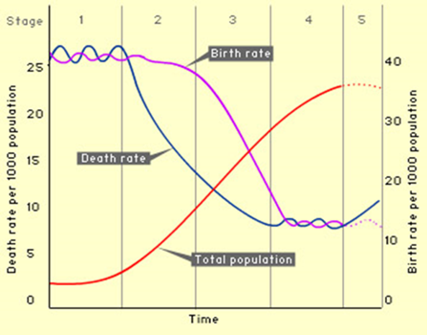

Demografisk utvikling
i Norge siden 1814
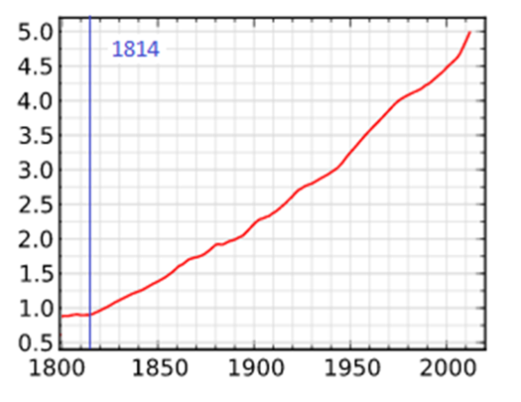
Av Adrian og Ida, 1STB
Fase 4
Stabil fødselsrate med lav dødelighet og få fødsler. Levestandarden er høy og det materielle resurs grunnlaget i samfunnet er solid. Denne fasen fører til at befolkningen etter hvert synker. Norge fra 1970 og fram til i dag. Tida mellom 1930 og 1970 var preget av krigen ved at folk ført fikk få barn og mange døde i krigen, for deretter å mange barn etter krigen. Vi teller derfor ikke denne perioden med i modellen.
Fase 3
Vekstraten stiger fordi fødselsraten holder seg høyere enn dødsraten, selv om fødselsraten synker og dødsraten begynner å stabilisere seg. Barnedødeligheten er lavere og flere vokser opp. Det blir også født færre barn. Det blir vanligere at barn får utdanning og kvinner får jobb. Norge fra 1870/80 til 1930
Fase 5
Denne fasen er en tenkt fase hvor vekstraten synker fordi dødsraten er høyere enn fødselsraten. Dette kan være fordi at folk ikke tar seg tid eller har mulighet til å få barn. Mesteparten av befolkningsveksten i landet skjer på grunn av innvandring. Ingen land i verden har vært i denne fasen enda, men noen land som Tyskland og Italia er ikke så langt unna.

